Министерство науки и высшего образования Российской Федерации

Федеральное государственное автономное образовательное учреждение высшего образования

«Московский политехнический университет»

Кафедра «Инфокогнитивные технологии»

Образовательная программа «Веб-технологии»

Домашняя работа

по дисциплине «Веб-разработка»

**Выполнил:**

Студент группы 191-321

Огородников Н. А.

Москва 2021

**Задание.** Есть ручка {{tutorial-api}}/api/v1/users/user_id в body передается два параметра:

{

   "firstName": "Sergey admin",

   "lastName": "Ivanov admin"

}

подготовить данные для тестирования данной ручки (условие: не менее 3 символов, a-z, A-Z, @, 0-9) для авторизованного юзера.

Сначала проведем тестирование положительных кейсов (Таблица 1, Рисунок 1- 4):

Таблица 1

|  |  |  |
| --- | --- | --- |
| **Данные** | **Ожидание** | **Результат** |
| firstName = Nikolay  lastName = Ogorodnikov | Обновление данных пользователя | Ожидаемый результат совпал с полученным (Рисунок 1) |
| firstName = Nikolay@kolaq  lastName = Ogorodnikov | Обновление данных пользователя | Ожидаемый результат совпал с полученным (Рисунок 2) |
| firstName = kolaq@tutorial  lastName = 0g0r0dnik0v | Обновление данных пользователя | Ожидаемый результат совпал с полученным (Рисунок 3) |
| firstName = K0l  lastName = @w@ | Обновление данных пользователя | Ожидаемый результат совпал с полученным (Рисунок 4) |

Далее проведем тестирование отрицательных кейсов (Таблица 2, Рисунок 5-8):

Таблица 2

|  |  |  |
| --- | --- | --- |
| **Данные** | **Ожидание** | **Результат** |
| firstName = Тшлщдфн  lastName = Щпщкщвтшлщм | Ошибка валидации | Ожидаемый результат совпал с полученным (Рисунок 5) |
| firstName = ko  lastName = la | Ошибка валидации | Ожидаемый результат совпал с полученным (Рисунок 6) |
| firstName = kolaqsq@gmail.com  lastName = $user | Ошибка валидации | Ожидаемый результат совпал с полученным (Рисунок 7) |
| firstName = ''  lastName = '' | Ошибка валидации | Ожидаемый результат совпал с полученным (Рисунок 8) |

Прогнозируемый результат всех запросов совпал с полученным, следовательно валидатор на данной ручке функционирует нормально.

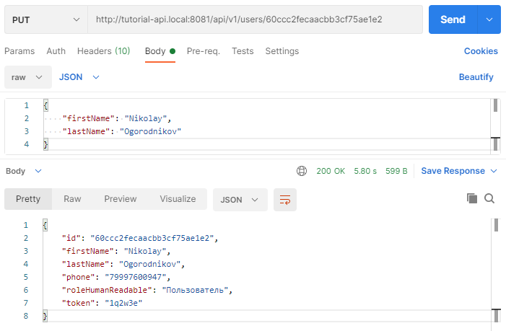

Рисунок 1

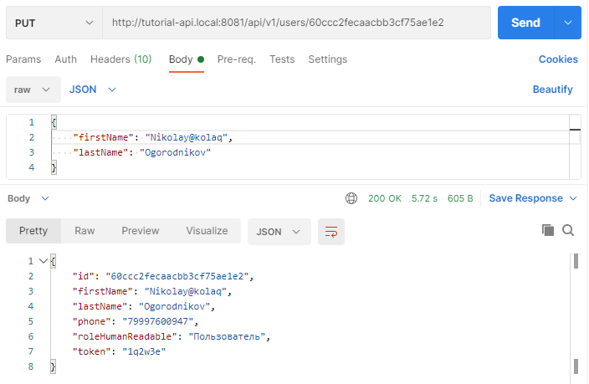

Рисунок 2

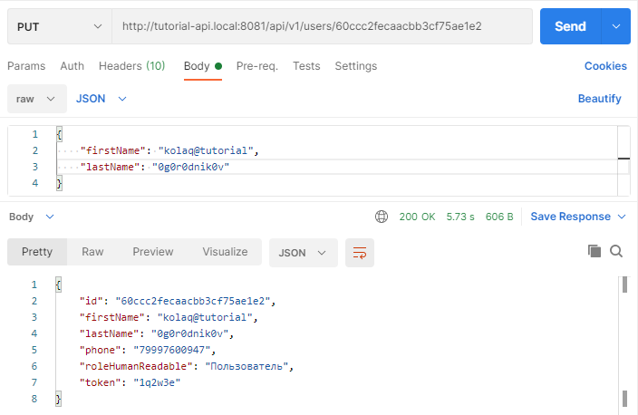

Рисунок 3

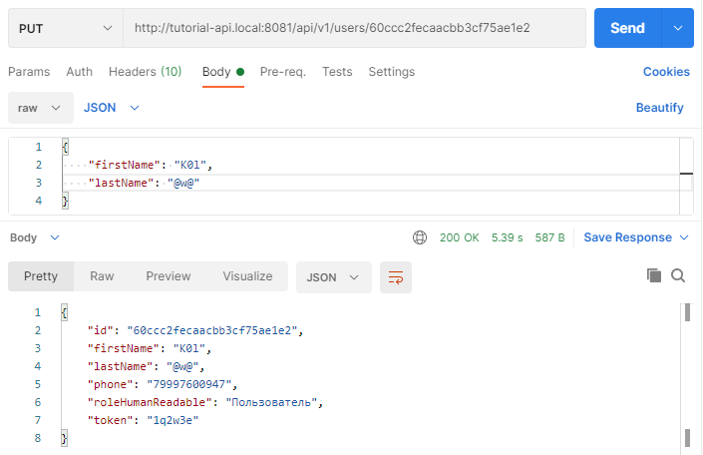

Рисунок 4

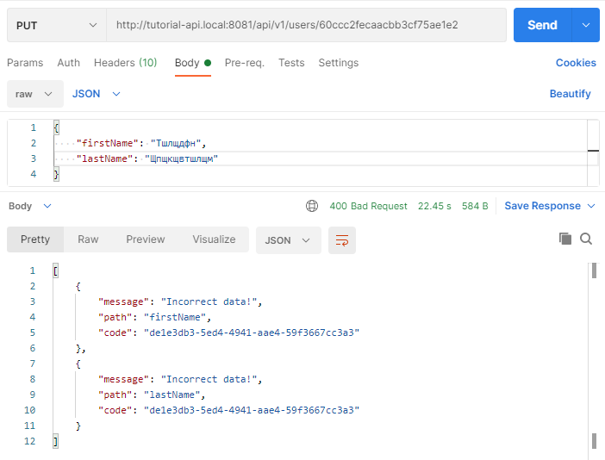

Рисунок 5

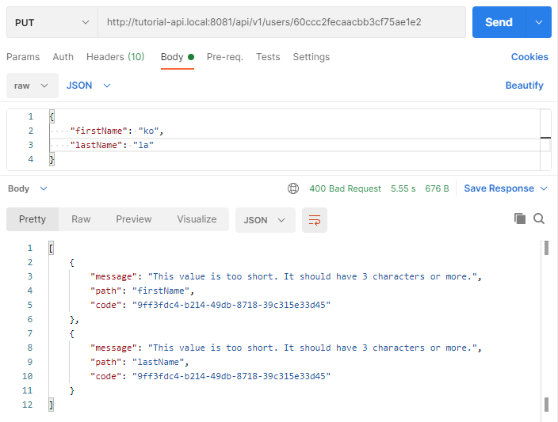

Рисунок 6

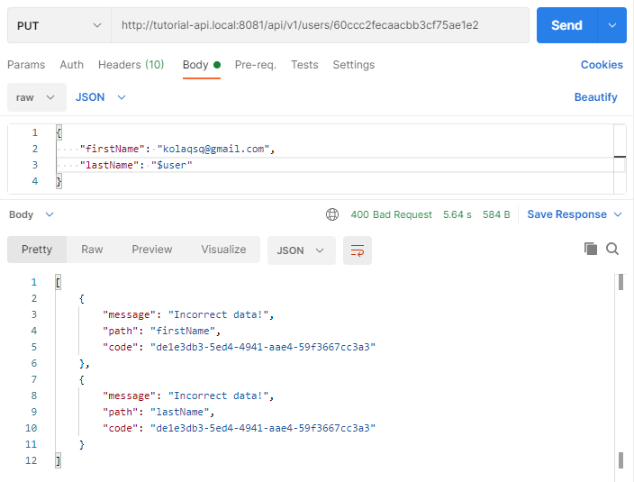

Рисунок 7

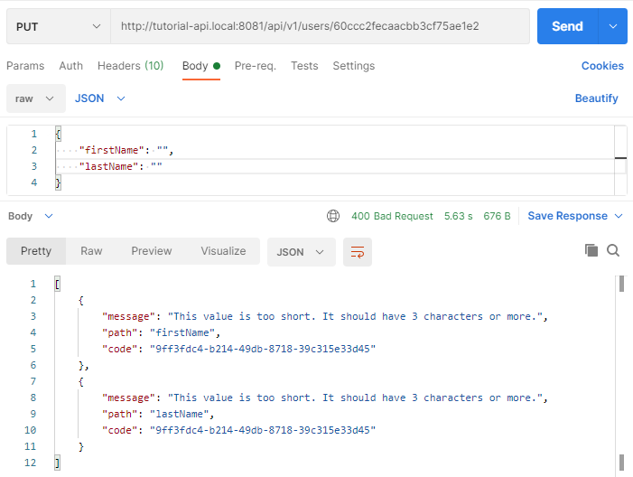

Рисунок 8